唯康电商产业园项目无线网络解决方案
—— 技术建议书

杭州华三通信技术有限公司

目 录
1 唯康电商产业园无线网络建设需求 3
2 无线WIFI覆盖设计 3
2.1 无线网络方案设计 3
2.2 无线AP数量统计 5
2.3 无线AP部署情况 6
3 唯康电商产业园无线认证设计 6
3.1 微信认证简介 6
3.2 无线微信认证方案 7
4 H3C 无线解决方案优势 10
4.1 在WLAN领域全球和国内的市场地位 10
4.2 强大的研发团队，自主知识产权，快速响应客户需求 11
4.3 完善的服务体系 11
4.4 丰富的无线网络工程经验 11
4.5 电信级产品质量保证 11
5 明细清单 12

唯康电商产业园无线网络建设需求
唯康电商产业园无线网络覆盖项目是要保证员工和访客能够使用移动终端（手机、平板电脑等）经过简单快捷的认证之后，随时随地的接入网络；同时，为了未来扩展唯康电商产业园可能的无线办公系统，该无线网络必须具有一定的安全性、可管理性和可扩展性。
本次无线建设包括以下几点需求：
1．实现办公区域的覆盖
本次无线网络为唯康电商产业园内员工提供无线网络接入服务，覆盖区域包含唯康电商产业园主要办公区域，以保证用户在唯康电商产业园内各个区域都能够有较好的无线使用感受。
2.网络的安全性
由于无线网络可以随时随地接入，故如果唯康电商产业园内员工和访客使用内部无线网络时，必须有相应的加密和认证机制，才能保证网络的安全性。在满足公安部82号令的前提下，提供快速便捷的短信认证系统，方便访客上网，同时对于认证访客进行统一的行为审计和管理，保障网络安全。

无线WIFI覆盖设计

无线网络方案设计
现有智能手机，平板电脑的广泛应用，对无线网络的需求也越也越多，因此，在唯康电商产业园项目网络推荐部署无线网络，对公共区域、走廊、唯康电商产业园等地实现无线覆盖；
唯康电商产业园项目无线网络推荐采用瘦AP+无线控制器的组网方式来进行无线网络的建设，不仅降低网络的建设成本和维护成本，而且提高整个网络的可管理性，方便进行高稳定性和高安全性网络建设的部署。
瘦AP同胖AP组网的方案比较如下表所示：
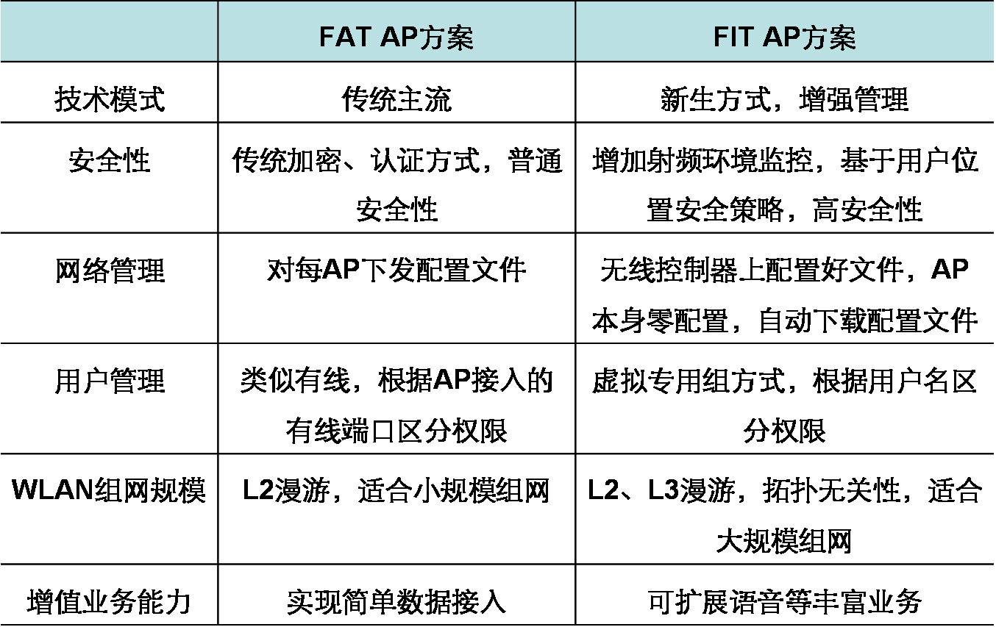
在FIT AP组网模式下，AP仅仅提供可靠的、高性能的无线连接，通过普通交换机接入到局域网中，由增加的无线控制器设备来集中处理所有的安全、性能和管理等WLAN MAC功能，802.1x认证终结、动态密钥的产生、漫游切换也都集中到无线控制器上来实现，因此减轻了AP的负担，降低了AP的制造成本，在规模越大的网络上建网成本越低。并且由于增加了无线控制器作为中央管理控制设备，可以实现对AP的集中管理和控制，比如进行统一设备配置，统一安全设置等，并且由于FIT AP的集中管理特点，可以实现许多智能化和自动化的技术应用，如AP信道和功率的自动调整，三层漫游，非法无线入侵检测，网络自愈等等，在降低人工管理投入的同时推动无线网络应用的发展.
唯康电商产业园项目无线规划如下所示：
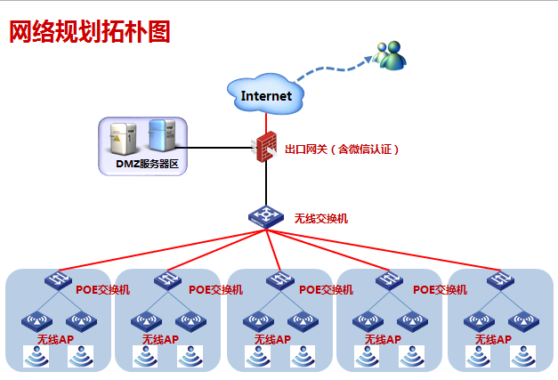
无线AP就近接入的原则，在有线网络的基础平台之上承载无线网络，在弱电间部署POE供电交换机，接入无线AP，同时完成POE供电的功能；
无线交换机作为唯康电商产业园项目无线局域网络的中央管理单元；在前端全部部署802.11ac无线AP，实现用户接入的高速访问，后续可增加无线网管组件，实现大楼内所有无线AP集中统一管理，并通过无线用户接入认证系统实现所有无线用户访问的安全接入。

无线AP数量统计
初步估计24个室外AP：18个放装AP，6个面板AP。

无线AP部署情况
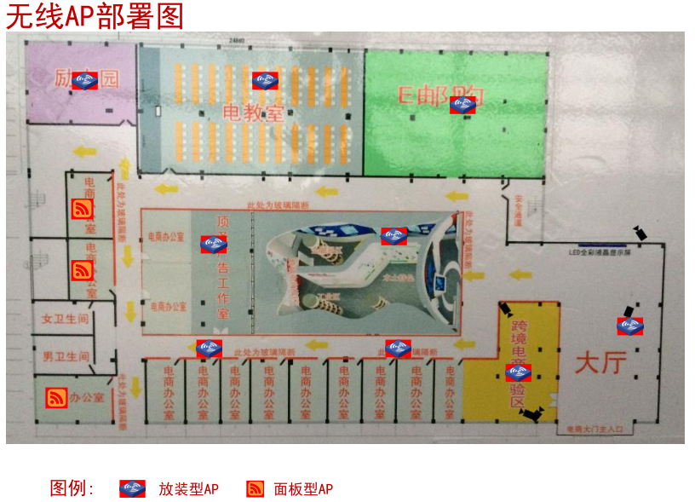

唯康电商产业园无线认证设计

微信认证简介
微信认证作为国内最知名的手机移动应用之一，已经得到了大量普及。目前活跃用户已经超过了3亿。虽然原始认证的方法短信认证和本地密码认证可以解决动态认证问题的，但是繁琐的操作或者短信费用几乎成为了大众的噩梦。因此，微信认证应运而生，即解决了动态认证的问题，又减少了了认证操作的步骤，并且没有额外的资费，还帮助商家推广微信公众账号，让微信认证成了必选方案。
H3C无线微信认证解决方案，可以让消费者更快速详细地了解消费信息，让商家更精准及时地推出营销策略，让商家营销方案更加贴近消费者的实际生活。通过商家WIFI接入与众多消费者青睐的微信应用服务相结合，不仅可以让消费者更轻松便捷地认证登录到商家提供的WIFI网络，而且也可以为商家提供一种新型的营销平台。
可以说商家通过H3C无线微信认证解决方案，相当于拥有了一个100%精准广告投放的营销平台，在这个平台上，既可以展示商家的品牌页面、优惠及特色活动，也可以通过此种方式获得大量微信粉丝。此外，消费者通过微信进行认证登录，还可以通过一键分享给身边的亲朋好友甚至陌生人，从而分享商家店内推出的特色活动，等同于通过用户的宣传为商家提供了口碑营销。可以说H3C无线微信认证解决方案不仅让消费者享受到购物、饮食、参观等活动的乐趣，也让商家的营销战略更加广泛高效。
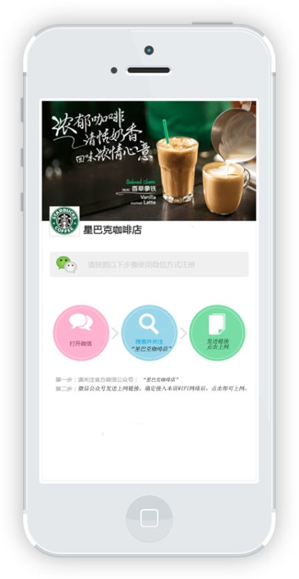

无线微信认证方案
在网络出口处部署一台H3C ACG1000设备，H3C ACG1000产品为用户提供创新的微信推广方案，用户只需关注企业公众号后简单操作即可获得上网权限：
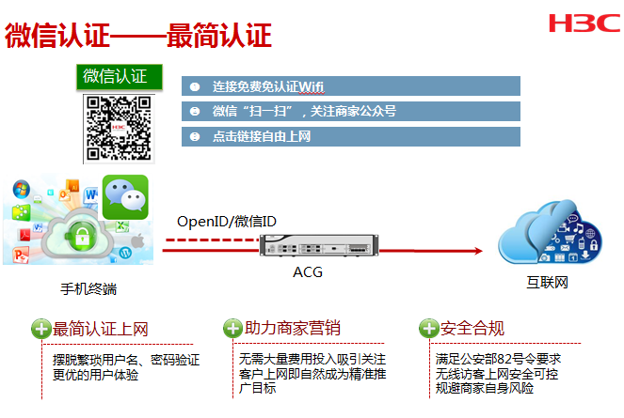
微信采用双ID实名审计和商业推广两面大旗，即微信ID和openId。微信ID是用来标识用户的唯一性。openId是微信ID与公众号ID共同产生的唯一标识。在公众平台中只认openId不认微信ID，有了openId和ACG微信认证平台结合，对于同一个公众号就能根据微信用户所在的不同地点，推送不同的推广信息，辅助客户完成精准广告推送。
另外，认证过程中增加了认证链接的环节，用户在认证过程中点击认证链接会打开广告页面，该广告页面可有客户自行设计，将页面存储在任意互联网可以访问的网站上即可，达到帮助客户推广的作用。
拓扑示意图：
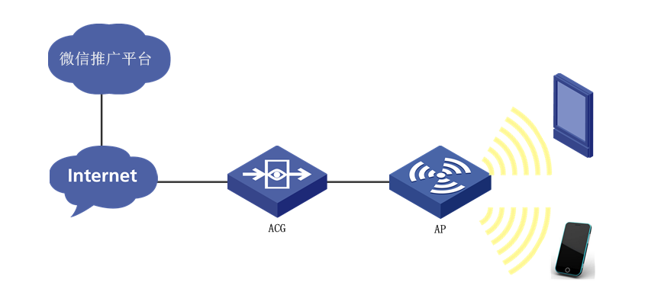
认证步骤：
1、首次使用：
- 关注商家的微信公众号。
- 点击上网按钮，获得上网权限。链接会打开指定的广告页面。
2、再次使用（用户已经关注过微信账号）：
- 输入“我要上网”，获取认证链接。注：“我要上网”可以通过推广评判定制为客户需要的交互信息。
- 点击上网按钮，获得上网权限。链接会打开指定的广告页面。

H3C 无线解决方案优势

在WLAN领域全球和国内的市场地位
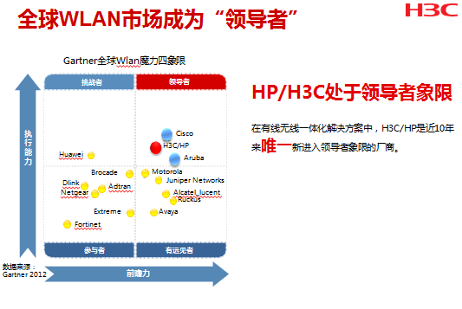
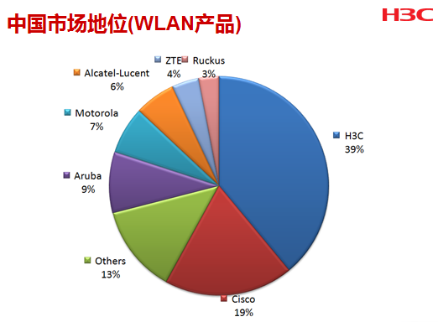

强大的研发团队，自主知识产权，快速响应客户需求
H3C的研发团队分布在北京、杭州、深圳和印度，海外研发中心紧跟前沿技术脚步，国内研发中心快速响应客户需求。H3C全系列WLAN产品采用完全自主研发的软件，并采用了业界最为严格的测试标准，由位于北京的独立的鉴定测试中心来最终鉴定产品能否达到质量标准。此外由于自主开发软件，完全掌握知识产权，很容易根据客户的要求定制特殊功能，以满足特定情况下的应用。

完善的服务体系
H3C公司在全国建立了30个区域服务中心和区域备件系统，在江西省南昌有专门的备件库，承诺为客户提供专业、快捷、规范的服务，通过先进的通信技术与总部的技术服务平台连接，完成客户档案、维护经验案例、备件库存、产品发布等信息的共享，形成覆盖全国地市级城市，专职人员规模超过400人的技术服务体系。H3C致力于通过高质量的服务提高用户网络的可用性，提升用户满意度。
H3C成立了备件中心（SPC，Spare Parts Center）专门支撑H3C公司的售后服务和向客户的承诺，依托遍布全国主要城市的30个区域备件库和位于杭州、北京及深圳的3个分拨中心，建成了国际化、标准化、现代化的物流管理系统。H3C备件中心科学地进行备件仓储分析和管理，能够向客户提供高效的备件服务，最大限度地保障客户网络的平稳运行。

丰富的无线网络工程经验
无线网络的工程实施对整个项目的成败至关重要。H3C专门成立了无线工程督导团队来确保无线网络工程的顺利实施，目前H3C公司已经成功实施了第六届亚洲冬季运动会、北京解放军总医院、国家知识产权局、新华社、北京航空航天大学、北京交通大学、华东理工大学、上海汤臣洲际大酒店等无线网络工程的部署，具备丰富的无线项目实施工程经验，保证项目进度，后顾无忧。

电信级产品质量保证
H3C自2003年公司成立以来就继承了业界领导厂商华为和3Com的WLAN产品。整个无线产品的规划都是按照电信级设计，从阻容到主处理器芯片，每一个元器件都经过严格质量认证和技术认证，严格选用一流供应商的元器件，保证元器件的性能和品质。在产品生产上，H3C公司采用业界先进的IPD CMM3.0集成产品开发流程，有严格的质量管理体系，从全流程的每一个环节控制产品质量。

明细清单
明 细 清 单
序号 | 产品代码 | 项目名称 | 数量 | 单价 (RMB) | 总价(RMB) | 备注
1 | 核心交换机
 | LS-5560-34C-EI | H3C S5560-34C-EI L3以太网交换机主机,支持28个10/100/1000BASE-T端口,支持8个1G SFP combo端口,支持4个10G/1G BASE-X SFP+端口,支持1个Slot,无电源 | 1
 | LSPM2150A | 150W 资产管理交流电源模块 | 2
 | LSPM1FANSA | S5560 以太网交换机风扇模块(端口侧出风) | 2
2 | POE交换机
 | LS-S5110-28P-PWR | H3C S5110-28P-PWR 以太网交换机主机(24GE+4SFP+PoE,交直流双路供电) | 2
3 | 出口网关（含上网行为管理认证）
 | NS-ACG1000-M+LIS-1 | H3C SecPath ACG1000-M 应用控制网关主机(4GE Combo+16GE电口),含一年特征库升级 | 1 |  |  | 支持微信，WEB认证
 | LIS-ACG1000-M | H3C SecPath ACG1000-M,应用识别&URL特征库升级服务-1年 | 2
4 | 无线控制器
 | EWP-WX2540H | H3C WX2540H-EWPXZ12540H-6端口千兆(5GE-T+1SFP)无线控制器-国内海外合一版 | 1
 | LIS-WX-16-BE | H3C Access Controller-EWPXM2WCM16-增强型无线控制器license授权函-管理16AP-企业网专用-V7专用-国内海外合一版 | 2
4 | 无线AP
 | EWP-WA4320H-FIT | H3C WA4320H 内置天线双频四流802.11ac/n Wave 2面板型无线接入点-FIT | 6 |  |  | 面板AP
 | EWP-WA5320-FIT | H3C WA5320 内置天线双频四流802.11ac/n Wave 2无线接入点-FIT | 18 |  |  | 放装AP
 | 总计

